ĐẶC TẢ HỆ THỐNG ĐẶT HÀNG NHANH
RIKKEIMART-LITE
SRS rút gọn theo cấu trúc IEEE 830

CHƯƠNG 1. INTRODUCTION

1.1. Mục đích
Tài liệu này đặc tả các yêu cầu của phân hệ “Đặt hàng nhanh” thuộc hệ thống RikkeiMart-Lite. Tài liệu là cơ sở để nhóm phát triển triển khai giao diện, xử lý nghiệp vụ và cơ sở dữ liệu; đồng thời cung cấp tiêu chí kiểm thử rõ ràng cho Tester.

1.2. Phạm vi sản phẩm
Phân hệ cho phép Khách hàng xem danh sách sản phẩm, chọn sản phẩm, nhập số lượng và xác nhận đặt hàng. Sau khi đặt thành công, đơn hàng được tạo ở trạng thái “Chờ xử lý” và xuất hiện trong danh sách chờ xử lý của Nhân viên xử lý đơn. Nhân viên có thể xác nhận đơn, khi đó trạng thái chuyển thành “Đã xác nhận”.

1.3. Đối tượng sử dụng
Actor | Vai trò
Khách hàng | Xem sản phẩm, nhập số lượng và xác nhận đặt hàng.
Nhân viên xử lý đơn | Xem danh sách đơn chờ xử lý và xác nhận đơn hàng.

1.4. Thuật ngữ và viết tắt
Thuật ngữ | Ý nghĩa
SRS | Software Requirements Specification – Đặc tả yêu cầu phần mềm.
UI | User Interface – Giao diện người dùng.
ERD | Entity Relationship Diagram – Sơ đồ thực thể liên kết.
3NF | Third Normal Form – Dạng chuẩn thứ ba.
REQ-01 | Mã yêu cầu chức năng về thời gian phản hồi giao diện.

CHƯƠNG 2. OVERALL DESCRIPTION

2.1. Bối cảnh và chức năng tổng quát
Phân hệ “Đặt hàng nhanh” tập trung vào quy trình tạo đơn hàng từ danh sách sản phẩm. Hệ thống phải kiểm tra số lượng trước khi tạo đơn và phải phản hồi ngay trên màn hình sau thao tác xác nhận.

2.2. Quy tắc nghiệp vụ
1. Một khách hàng có thể đặt nhiều đơn hàng; mỗi đơn hàng chỉ do đúng một khách hàng tạo.
2. Đơn hàng mới luôn có trạng thái “Chờ xử lý”.
3. Chỉ Nhân viên xử lý đơn mới chuyển đơn từ “Chờ xử lý” sang “Đã xác nhận”.
4. Số lượng sản phẩm phải là số nguyên dương; giá trị rỗng hoặc nhỏ hơn hoặc bằng 0 là không hợp lệ.
5. Một đơn hàng có thể chứa một hoặc nhiều sản phẩm.
6. Mỗi sản phẩm trong một đơn có thể có số lượng khác nhau.
7. Sau khi Khách hàng xác nhận đặt hàng, giao diện phải hiển thị kết quả thành công hoặc lỗi; không được để trạng thái không có phản hồi.

2.3. Giả định và giới hạn phạm vi
Trong phạm vi SRS này, thông tin khách hàng được lưu trực tiếp dưới dạng customerName trong ORDER. Không mở rộng thành Entity CUSTOMER vì Use Case hiện tại không yêu cầu quản lý hồ sơ khách hàng. Thông tin tồn kho cũng chỉ được xem là điều kiện đầu vào; quản lý kho không thuộc phạm vi của phân hệ.
CHƯƠNG 3. SPECIFIC REQUIREMENTS

3.1. Chức năng sản phẩm – Use Case “Đặt hàng”
Mục | Đặc tả
Tên Use Case | Đặt hàng
Actor chính | Khách hàng
Actor phụ | Nhân viên xử lý đơn
Tiền điều kiện | Khách hàng đang ở màn hình danh sách sản phẩm; kho còn ít nhất 1 sản phẩm hiển thị.
Hậu điều kiện | Đơn hàng mới ở trạng thái “Chờ xử lý” và xuất hiện trong danh sách chờ xử lý của Nhân viên xử lý đơn.

3.1.1. Luồng chính
Bước | Actor/Hệ thống | Mô tả
1 | Khách hàng | Xem danh sách sản phẩm.
2 | Khách hàng | Chọn sản phẩm và nhập số lượng.
3 | Khách hàng | Xác nhận đặt hàng.
4 | Hệ thống | Kiểm tra số lượng hợp lệ và tạo đơn hàng ở trạng thái “Chờ xử lý”.
5 | Hệ thống | Hiển thị thông báo đặt hàng thành công.

3.1.2. Luồng ngoại lệ
Bước | Điều kiện | Xử lý
4a | Số lượng rỗng hoặc ≤ 0 | Hệ thống hiển thị thông báo lỗi và không tạo đơn hàng.

3.1.3. Trạng thái đơn hàng
Trạng thái | Điều kiện chuyển
Chờ xử lý | Được gán ngay khi hệ thống tạo đơn thành công.
Đã xác nhận | Chỉ chuyển từ “Chờ xử lý” sau khi Nhân viên xử lý đơn thao tác xác nhận.

3.2. Giao diện người dùng – Wireframe
Wireframe dưới đây thể hiện một màn hình đặt hàng đơn giản, tập trung vào các thành phần bắt buộc: danh sách sản phẩm, ô nhập số lượng, nút xác nhận và khu vực phản hồi.
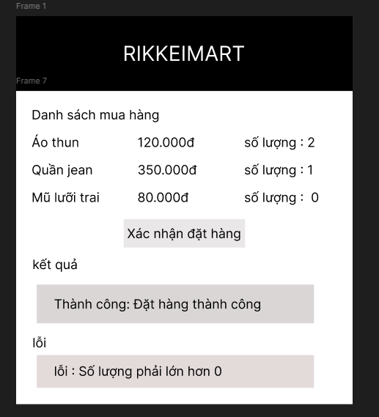

3.2.1. Ánh xạ Use Case → UI Element
Bước Use Case | Hành động | UI Element | Phản hồi mong đợi
1 | Xem danh sách sản phẩm | Product List / danh sách sản phẩm | Hiển thị productName và unitPrice.
2 | Chọn sản phẩm, nhập số lượng | Product selection + ô Quantity | Cho phép nhập số lượng cho sản phẩm.
3 | Xác nhận đặt hàng | Nút “Xác nhận đặt hàng” | Gửi yêu cầu tạo đơn.
4 | Kiểm tra số lượng, tạo đơn | Khu vực trạng thái/kết quả | Hiển thị kết quả xử lý.
4a | Số lượng không hợp lệ | Khu vực thông báo lỗi | Hiển thị lỗi; không tạo đơn.
5 | Đặt hàng thành công | Khu vực thông báo kết quả | Hiển thị thông báo thành công và trạng thái “Chờ xử lý”.

3.2.2. Nguyên tắc Feedback
Ngay sau thao tác “Xác nhận đặt hàng”, khu vực KẾT QUẢ phải hiển thị một trong hai trạng thái: thành công hoặc lỗi. Với lỗi số lượng, thông báo phải nêu rõ nguyên nhân và không tạo đơn. Với thành công, thông báo phải xác nhận đơn đã được tạo và đang ở trạng thái “Chờ xử lý”.

3.3. Yêu cầu chức năng
REQ-01: Trong tối đa 2 giây kể từ khi Khách hàng nhấn nút “Xác nhận đặt hàng”, hệ thống phải hiển thị kết quả xử lý trên khu vực thông báo của màn hình, gồm thông báo thành công hoặc thông báo lỗi phù hợp.
Tiêu chí kiểm thử REQ-01: Đo thời gian từ sự kiện nhấn nút “Xác nhận đặt hàng” đến thời điểm thông báo kết quả được hiển thị; yêu cầu đạt khi thời gian đo được không vượt quá 2 giây.

3.3.1. Các yêu cầu chức năng liên quan
Mã | Yêu cầu
FR-01 | Hệ thống phải hiển thị danh sách sản phẩm có productId, productName và unitPrice.
FR-02 | Hệ thống phải cho phép Khách hàng nhập số lượng cho sản phẩm được chọn.
FR-03 | Hệ thống phải từ chối số lượng rỗng hoặc nhỏ hơn hoặc bằng 0.
FR-04 | Khi số lượng hợp lệ, hệ thống phải tạo đơn hàng với trạng thái “Chờ xử lý”.
FR-05 | Khi số lượng không hợp lệ, hệ thống không được tạo đơn hàng.
FR-06 | Hệ thống phải hiển thị kết quả thành công hoặc lỗi sau thao tác xác nhận.
FR-07 | Nhân viên xử lý đơn phải có thể xác nhận đơn “Chờ xử lý”, sau đó trạng thái chuyển thành “Đã xác nhận”.

3.4. Yêu cầu cơ sở dữ liệu – ERD 3NF
Để xử lý trường hợp một đơn có nhiều sản phẩm và mỗi sản phẩm có số lượng khác nhau, cần bổ sung Entity ORDER_DETAIL (chi tiết đơn hàng). Đây là bảng liên kết giữa ORDER và PRODUCT, tránh lưu productName1, productName2... trong ORDER.

3.4.1. Entity PRODUCT
Thuộc tính | Kiểu dữ liệu | Khóa/Ràng buộc | Mô tả
productId | String | PK, UNIQUE, NOT NULL | Mã sản phẩm, tự sinh, ví dụ PRD-01.
productName | String | NOT NULL | Tên sản phẩm, không rỗng.
unitPrice | Double | NOT NULL, > 0 | Đơn giá bán VNĐ.

3.4.2. Entity ORDER
Thuộc tính | Kiểu dữ liệu | Khóa/Ràng buộc | Mô tả
orderId | String | PK, UNIQUE, NOT NULL | Mã đơn hàng, ví dụ ORD-01.
customerName | String | NOT NULL | Tên khách hàng tạo đơn.
status | String | NOT NULL | Chỉ nhận “Chờ xử lý” hoặc “Đã xác nhận” trong phạm vi SRS.

3.4.3. Entity ORDER_DETAIL
Thuộc tính | Kiểu dữ liệu | Khóa/Ràng buộc | Mô tả
orderId | String | PK ghép, FK → ORDER.orderId | Mã đơn hàng.
productId | String | PK ghép, FK → PRODUCT.productId | Mã sản phẩm.
quantity | Integer | NOT NULL, > 0 | Số lượng của sản phẩm trong đơn.

3.4.4. ERD – Ký hiệu chân quạ
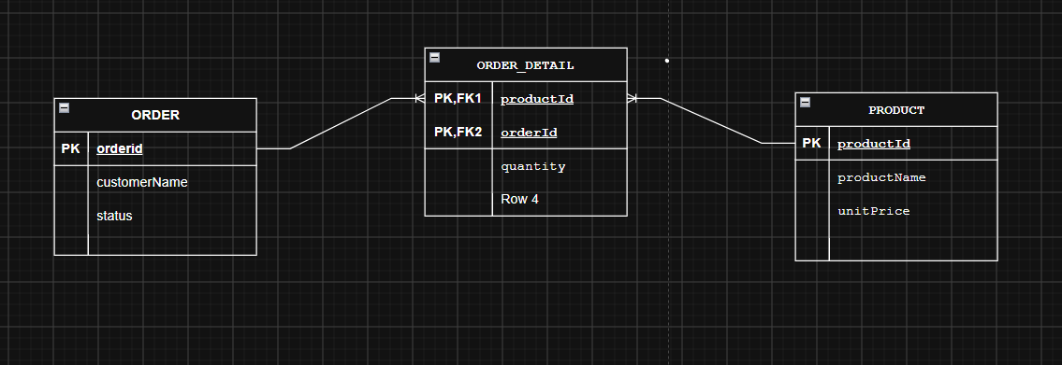
=> ORDER và PRODUCT có quan hệ N-N thông qua ORDER_DETAIL.
Trong sơ đồ chân quạ: phía ORDER là 1 và phía ORDER_DETAIL là N; phía PRODUCT là 1 và phía ORDER_DETAIL là N. Do đó một ORDER có thể có nhiều ORDER_DETAIL, một PRODUCT có thể xuất hiện trong nhiều ORDER_DETAIL. ORDER_DETAIL có khóa chính ghép (orderId, productId), đồng thời hai thuộc tính này là khóa ngoại.

3.4.5. Kiểm tra 3NF
Bảng | Phụ thuộc chính | Đánh giá
PRODUCT | productId → productName, unitPrice | Mỗi thuộc tính không khóa phụ thuộc trực tiếp vào PK.
ORDER | orderId → customerName, status | Các thuộc tính không khóa phụ thuộc trực tiếp vào PK.
ORDER_DETAIL | (orderId, productId) → quantity | quantity phụ thuộc vào toàn bộ khóa ghép, không phụ thuộc từng phần.
Các thuộc tính không khóa phụ thuộc trực tiếp vào khóa chính của bảng tương ứng và không có thuộc tính không khóa phụ thuộc bắc cầu vào khóa chính trong phạm vi mô hình này. Mô hình đáp ứng 3NF.

3.5. Rà soát và sửa lỗi chuẩn hóa
Bảng dữ liệu nháp vi phạm 1NF do sử dụng nhóm thuộc tính lặp productName1, productName2 để biểu diễn nhiều sản phẩm trong một đơn hàng. Số lượng sản phẩm trong thực tế không bị giới hạn ở 2, vì vậy cách thiết kế này không mở rộng được một cách đúng đắn và có thể tạo ra các cột rỗng như productName2 trong ORD-02.
Cách khắc phục là tách thông tin thành PRODUCT, ORDER và ORDER_DETAIL. ORDER chỉ lưu thông tin chung của đơn; PRODUCT lưu thông tin từng sản phẩm; ORDER_DETAIL lưu từng dòng sản phẩm của đơn cùng quantity. Vì vậy ORD-02 chỉ có một dòng trong ORDER_DETAIL và không cần cột productName2. Một đơn có 3, 4 hoặc nhiều sản phẩm chỉ cần thêm các dòng ORDER_DETAIL tương ứng.

3.5.1. Đối chiếu dữ liệu mẫu sau chuẩn hóa
ORDER | ORDER_DETAIL | PRODUCT
ORD-01 | Nguyễn Văn A | Chờ xử lý | ORD-01 | PRD-01 | 3 | PRD-01 | Áo thun | ...
ORD-01 | Nguyễn Văn A | Chờ xử lý | ORD-01 | PRD-02 | 1 | PRD-02 | Quần jean | ...
ORD-02 | Trần Thị B | Đã xác nhận | ORD-02 | PRD-03 | 1 | PRD-03 | Mũ lưỡi trai | ...

3.6. Giao diện và yêu cầu phản hồi
Màn hình đặt hàng phải có khu vực thông báo kết quả nằm ngay trong màn hình thao tác. Khi số lượng hợp lệ, khu vực này hiển thị thông báo thành công và trạng thái đơn. Khi số lượng rỗng hoặc ≤ 0, khu vực này hiển thị thông báo lỗi và đơn hàng không được tạo.

3.7. Tiêu chí chấp nhận chính
ID | Tiêu chí
AC-01 | Khách hàng nhìn thấy danh sách sản phẩm và thông tin tên, giá.
AC-02 | Khách hàng có thể nhập số lượng cho sản phẩm.
AC-03 | Số lượng rỗng hoặc ≤ 0 tạo thông báo lỗi và không tạo đơn.
AC-04 | Số lượng hợp lệ tạo đơn ở trạng thái “Chờ xử lý”.
AC-05 | Thông báo kết quả xuất hiện trong tối đa 2 giây sau khi nhấn “Xác nhận đặt hàng”.
AC-06 | Nhân viên xác nhận đơn thì trạng thái chuyển thành “Đã xác nhận”.
AC-07 | Một đơn có thể chứa 1 hoặc nhiều sản phẩm mà không cần các cột productName1, productName2...

3.8. Kết luận đặc tả
SRS này xác định phạm vi, Use Case, giao diện, yêu cầu chức năng và mô hình dữ liệu cho phân hệ “Đặt hàng nhanh”. Thiết kế dữ liệu sử dụng ORDER_DETAIL để loại bỏ nhóm thuộc tính lặp, hỗ trợ đơn hàng có một hoặc nhiều sản phẩm và đáp ứng mô hình 3NF. Yêu cầu REQ-01 được lượng hóa bằng đơn vị giây để có thể kiểm thử.

